**Android开发环境部署**

1. **安装JDK**

下载Oracle公司的JDK,参考下载地址，选择自己电脑系统的对应版本：

<http://www.oracle.com/technetwork/java/javase/downloads/index.html>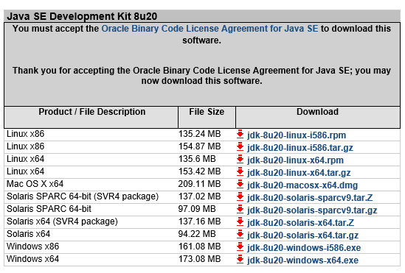

下载到本地电脑后双击进行安装。JDK默认安装成功后，会在系统目录下出现两个文件夹，一个代表jdk，一个代表jre。

JDK的全称是Java SE Development Kit，也就是Java 开发工具箱。SE表示标准版。JDK是Java的核心，包含了Java的运行环境（Java Runtime Environment），一堆Java工具和给开发者开发应用程序时调用的Java类库。

JDK包含的基本工具主要有：

javac：Java编译器，将源代码转成字节码。

jar：打包工具，将相关的类文件打包成一个文件。

javadoc：文档生成器，从源码注释中提取文档。

jdb：debugger，调试查错工具。

java：运行编译后的java程序。

1. **配置JDK的环境变量**

右击“我的电脑”，选择“属性”，在打开窗口中点击左边的“高级系统设置”，出现“系统属性”窗口，在“高级”选项卡下面点击“环境变量”。

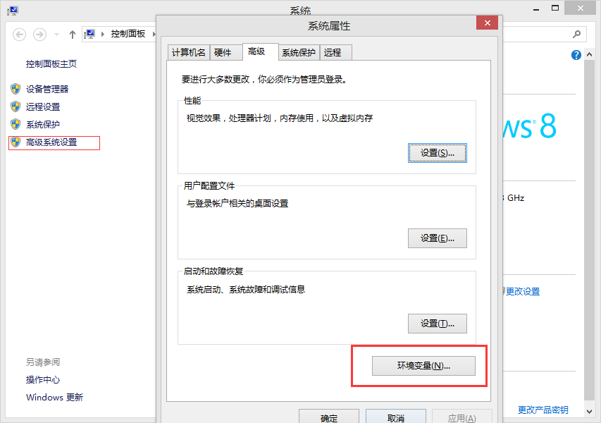

为了配置JDK的系统变量环境，需要设置三个系统变量，分别是JAVA_HOME，Path和CLASSPATH。下面是这三个变量的设置示范。

**JAVA_HOME**

先设置这个系统变量名称，变量值为JDK在你电脑上的安装路径：C:\Program Files\Java\jdk1.8.0_20。创建好后则可以利用%JAVA_HOME%作为JDK安装目录的统一引用路径。

**Path**

PATH属性已存在，可直接编辑，在原来变量后追加：;%JAVA_HOME%\bin;%JAVA_HOME%\jre\bin 。

**CLASSPATH**

设置系统变量名为：CLASSPATH  变量值为：.;%JAVA_HOME%\lib\dt.jar;%JAVA_HOME%\lib\tools.jar 。

注意变量值字符串前面有一个"."表示当前目录，设置CLASSPATH 的目的，在于告诉Java执行环境，在哪些目录下可以找到您所要执行的Java程序所需要的类或者包。

1. **下载安装Eclipse**

Eclipse为Java应用程序及Android开发的IDE（集成开发环境）。Eclipse不需要安装，下载后把解压包解压后，剪切eclipse文件夹到你想安装的地方，打开时设置你的工作目录即可。

选择下载Eclipse IDE for Java EE Developers这个版本。

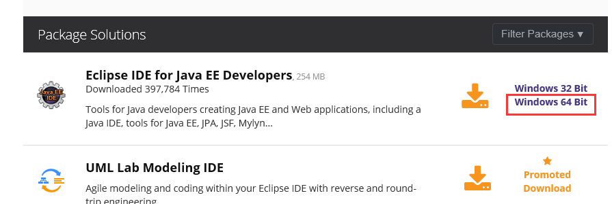

1. **下载安装Android SDK**

Android SDK提供了开发Android应用程序所需的API库和构建、测试和调试Android应用程序所需的开发工具。

打开<http://developer.android.com/sdk/index.html>，我们发现google提供了集成了Eclipse的Android Developer Tools，选择单独下载Android SDK。

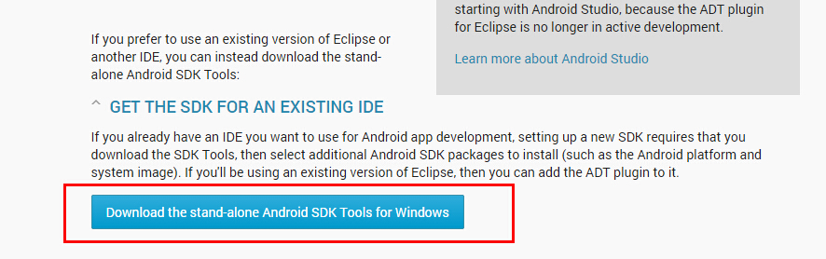

下载后双击安装，指定Android SDK的安装目录，为了方便使用Android SDK包含的开发工具，我们在系统环境变量中的Path设置Android SDK的安装目录下的tools目录。

在Android SDK的安装目录下，双击“SDK Manager.exe”，打开Android SDK Manager，Android SDK Manage负责下载或更新不同版本的SDK包，我们看到默认安装的Android SDK Manager只安装了一个版本的sdk tools。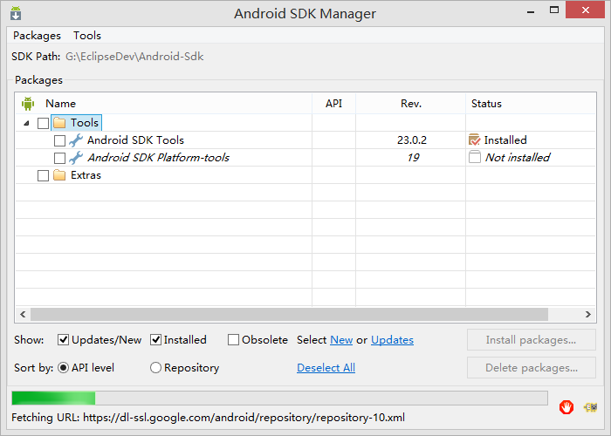

1. **为Eclipse安装ADT插件**

启动Eclipse，点击 Help菜单 -> Install New Software… ?，点击弹出对话框中的Add… 按钮。

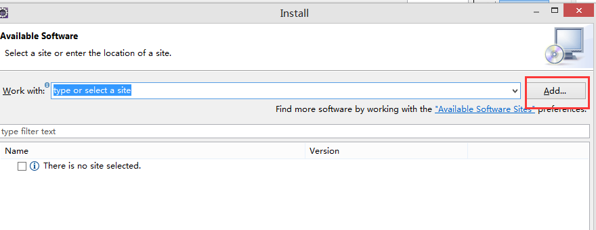

然后在弹出的对话框中的Location中输入：

<http://dl-ssl.google.com/android/eclipse/>，Name可以输入ADT，点击“OK”按钮。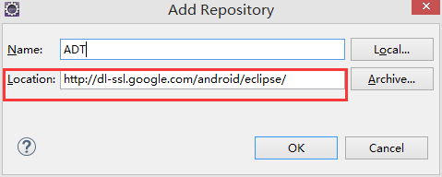

在弹出的对话框选择要安装的工具，然后下一步就可以了。

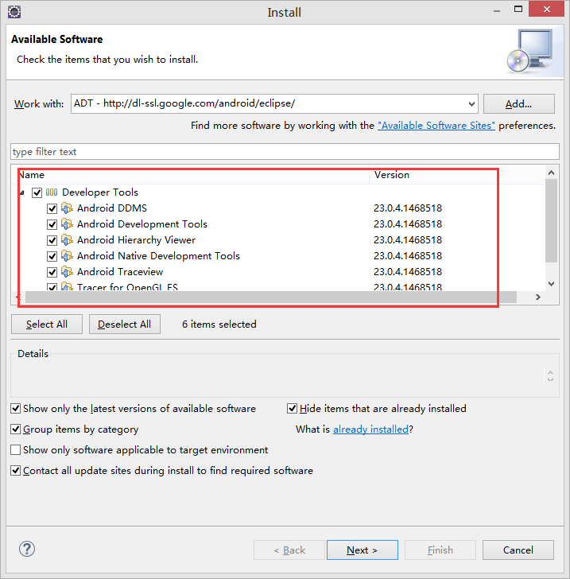

安装好后会要求你重启Eclipse，Eclipse会根据目录的位置智能地和它相同目录下Android sdk进行关联，如果你还没有通过sdk manager工具安装Android任何版本的的sdk，它会提醒立刻安装它们。

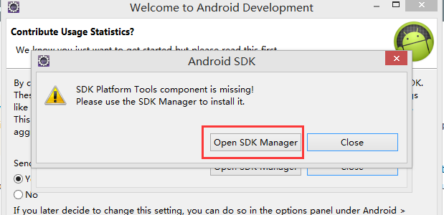

如果Eclipse没有自动关联Android sdk的安装目录，那么你可以在打开的Eclipse选择 Window -> Preferences ，在弹出面板中就会看到Android设置项，填上安装的SDK路径，则会出现刚才在SDK中安装的各平台包，按OK完成配置。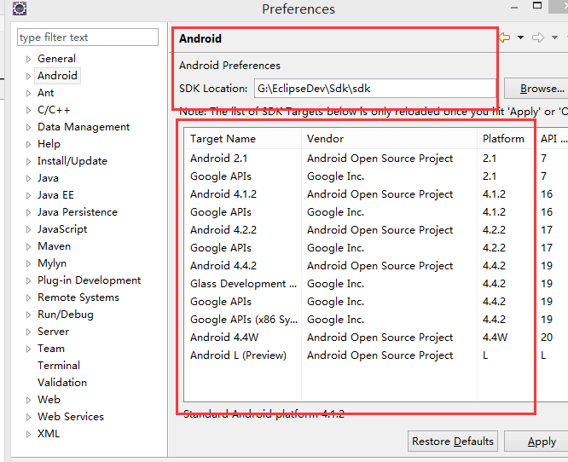

我们在windows上的Android上的开发环境搭建就完成了，这时候，你用Eclipse的File——>New——>Project...新建一个项目的时候，就会看到建立Android项目的选项了。

